Cách làm bánh Melon pan thơm ngon hấp dẫn

Nguyên liệu:
- Bột bánh mì -
- Đường - 63 gr
- Muối - 2 gr
- Sữa bột - 13 gr
- Men - 7 gr
- Trứng - 40 gr
- Nước ấm - 175 ml
- Bơ để mềm - 23 gr
- Bột mì - 350 gr
- Phần vỏ bánh -
- Bơ nhạt - 50 gr
- Đường bột - 40 gr
- Trứng - 50 gr
- Bột mì đa dụng - 160 gr
- Bột nở - 2 gr

Hướng dẫn:
Phần bột bánh
- Trước tiên các bạn hòa tan đường với nước ấm, cho men vào, khuấy nhẹ, để khoảng 10 phút đến khi men nở như gạch cua
- Tiếp theo các bạn trộn đều bột và muối, tạo thành chỗ trũng giữa khối bột, cho hỗn hợp men đã nổi vào .
- Sau đó các bạn trộn đều hỗn hợp 20 phút hoặc cho đến khi thu được hỗn hợp mềm, mịn, nhuyễn và không bị vón cục. Sau đó các bạn đổ bột ra bàn và nhào bằng tay thêm 10 phút.
- Bột sau khi nhào xong các bạn cho vào âu, để nơi ấm và kín gió, ủ khoảng 1h đến khi bột nở gấp đôi.
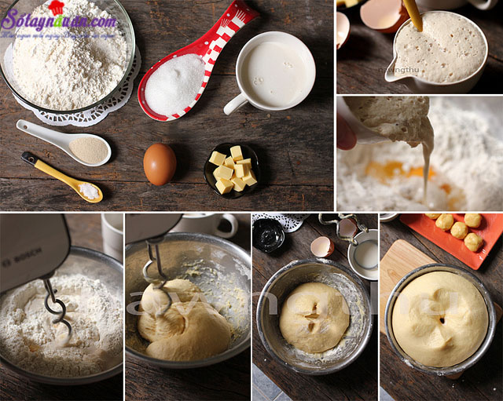
Phần vỏ bánh
- Các bạn đánh bông bơ với đường, sau đó cho trứng vào đánh quện nhuyễn.
- Sau đó các bạn cho bột mì + bột nở trộn đều, rây mịn, trút vào hỗn hợp bơ, dùng thìa gỗ trộn đều.
- Bột trộn xong các bạn gói trong nilon cất vào ngăn mát tủ lạnh khoảng 1h cho bột cứng lại.
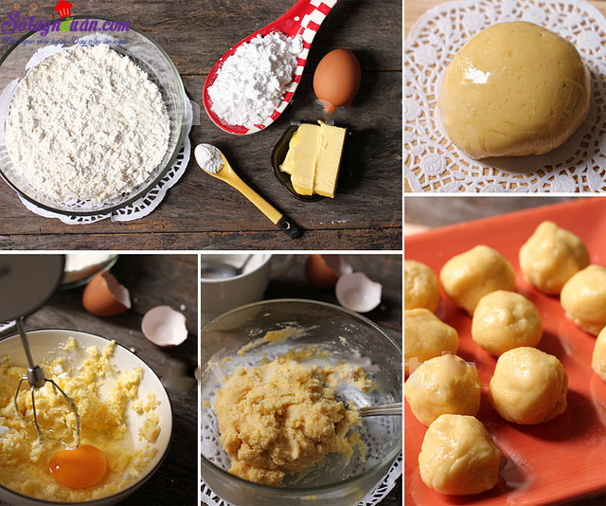
- Bột sau khi ủ xong lần 1, các bạn đấm xẹp bọt khí rồi chia bột làm 10 phần, mỗi phần 55g; Phần bột thừa lại, chia thành các phần nhỏ hơn dùng để tạo hình chú rùa hoặc các hình mà bạn thích.
Sau đó các bạn đặt viên bột cookie lên tấm giấy nilon.
Đặt tiếp một tấm plastic lên, cán bột mỏng khoảng 5mm, đường kính gấp đôi viên bột bánh mì
Các bạn gỡ tấm plastic ra, đặt viên bột bánh mì vào. Túm miếng nilon bên dưới lại để phần bột cookie ôm lấy bột bánh mì. Chú ý là phần đáy bánh vẫn hở để bánh nở dễ dàng.
Sau đó các bạn mở tấm nilon ra, cầm tay vào phần bột bánh mì, lăn phần cookie dough vào đường hạt. Dùng 1 con dao ăn để tạo các đường rãnh.
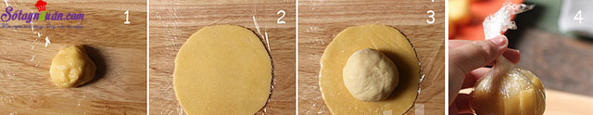

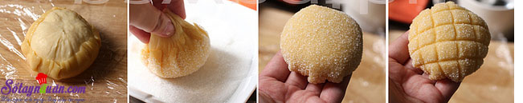
Tạo hình rùa:
Các bạn se thêm 1 viên bột bánh mì 10g + 5 viên 5g để làm đầu, chân và đuôi. Kéo nhọn 1 đầu, xếp vào khay
Sau đó, đặt chiếc bánh đã được tạo rãnh ở phần tạo hình lên trên, sao cho cân đối.
Bánh sau khi tạo hình, ủ thêm 40 phút để bánh nở gần gấp đôi thì nướng ở nhiệt độ 170-180 độ. Sau khi nướng xong thì bạn có thể thuwongr thức những chiếc bánh nóng hổi, thơm ngon
Với Melon pan thì thú vị nhất là việc tạo hình cho chiếc bánh. Ngoài tạo hình cơ bản, mình làm thêm hình quả dứa, rùa và cá nữa
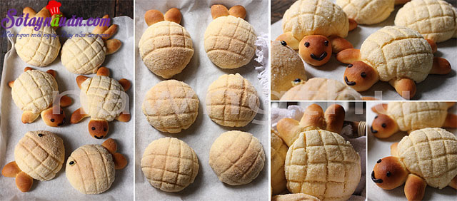

Tạo hình với nước
Lần làm thứ 2, Các bạn có thể tạo hình với nước. Các bạn pha màu cho phần cookie dough bằng cafe và bột trà xanh. Sau đó mình nướng bánh trong khuôn làm cupcake. Kết quả thu được những chiếc melon pan hình nấm, ruột bánh xốp mềm rất thích
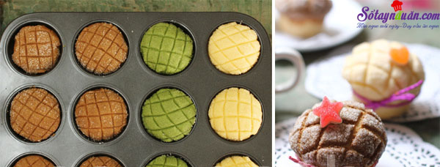
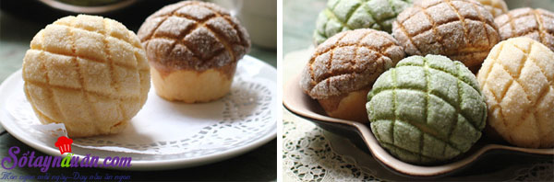
Bánh Melon pan khi hoàn thành sẽ có vỏ ngoài màu đẹp mắt, giòn rụm với ruột bánh bên trong mềm xốp, tươi ngon và đậm hương thơm. Ngoài tạo hình cho bánh thành những chú rùa đáng yêu hay chiếc cupcake xinh xắn thì bạn có thể tạo thành bất kì hình gì mà bạn yêu thích như hình chú cá tinh nghịch hay quả dứa con dễ thương. Những chiếc bán melon pan sẽ là món quà vô cùng tuyệt vời của bạn dành cho bạn bè và người thân nhân dịp cuối tuần hay những buổi party tại gia đấy!

Tổ nuôi sưu tầm

